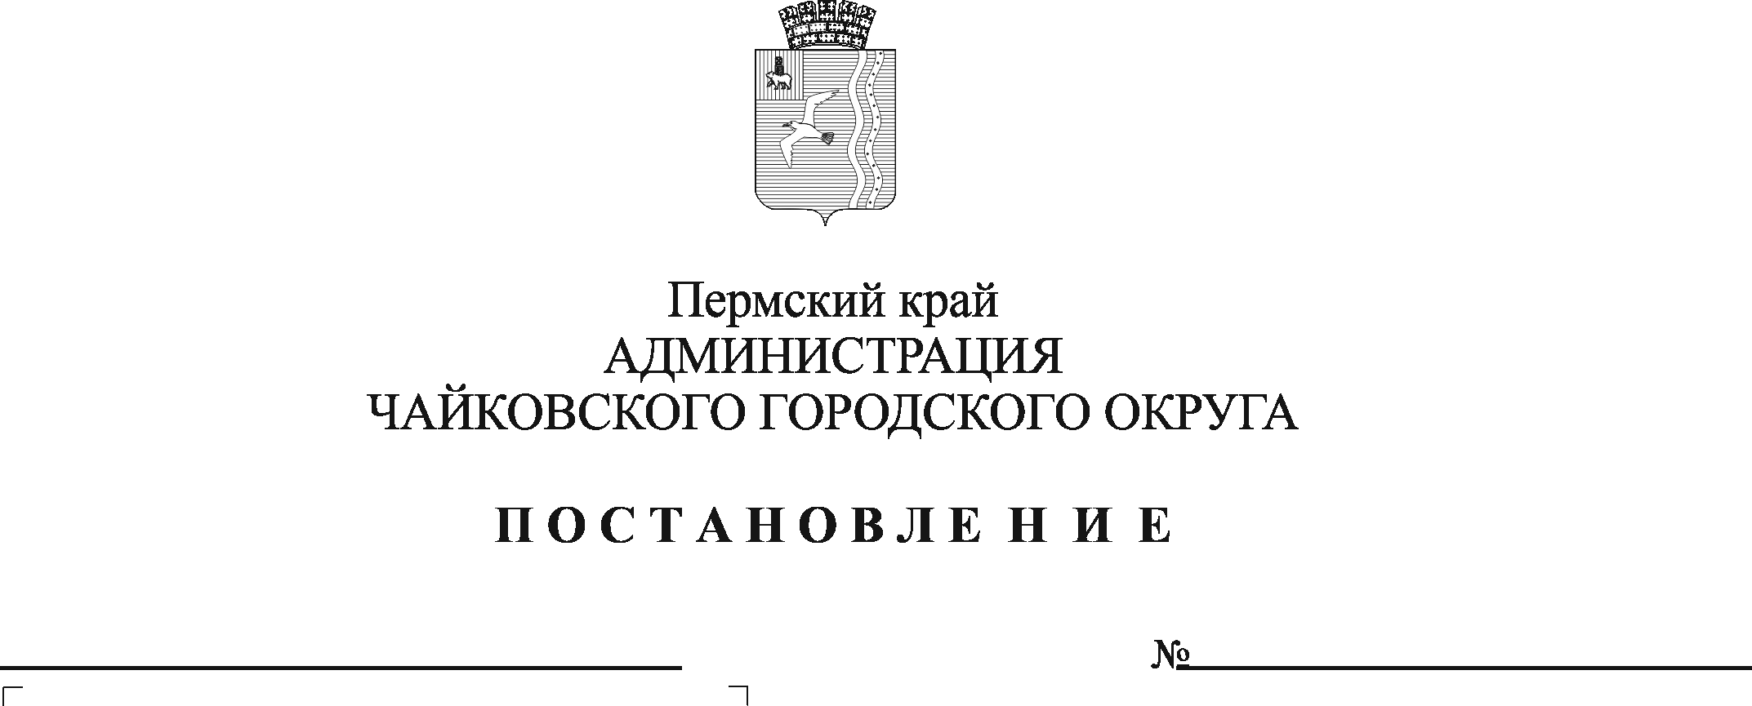

В соответствии со статьей 10 Федерального закона от 28 декабря 2009г. № 381-ФЗ «Об общих принципах государственного регулирования торговой деятельности в Российской Федерации», Федеральным законом от 6 октября 2003 г. № 131-ФЗ «Об общих принципах организации местного самоуправления в Российской Федерации», постановлением Правительства Пермского края от 28 ноября 2017 г. № 966-п «Об утверждении Порядка разработки и утверждения схемы размещения нестационарных торговых объектов», Уставом Чайковского городского округа

ПОСТАНОВЛЯЮ:

1. Утвердить прилагаемые:

1.1. схему размещения нестационарных торговых объектов на земельных участках, находящихся в государственной или муниципальной собственности, в зданиях, строениях, находящихся в муниципальной собственности, расположенных на территории Чайковского городского округа (текстовая часть) (приложения 1, 2);

1.2. схему размещения нестационарных торговых объектов на земельных участках, находящихся в государственной или муниципальной собственности, в зданиях, строениях, находящихся в муниципальной собственности, расположенных на территории Чайковского городского округа (графическая часть) (приложения 3, 4);

1.3. схему размещения мобильных торговых объектов на земельных участках, находящихся в государственной или муниципальной собственности, в зданиях, строениях, находящихся в муниципальной собственности, расположенных на территории Чайковского городского округа (текстовая часть) (приложение 5);

1.4. схему размещения мобильных торговых объектов на земельных участках, находящихся в государственной или муниципальной собственности, в зданиях, строениях, находящихся в муниципальной собственности, расположенных на территории Чайковского городского округа (графическая часть) (приложение 6).

2. Установить срок действия схемы 5 лет.

3. Признать утратившими силу постановления администрации Чайковского городского округа

от 26 июля 2019 г. № 1305 «Об утверждении Схем размещения нестационарных торговых объектов Чайковского городского округа»;

от 1 июня 2020 г. № 525 «О внесении изменений в постановление администрации Чайковского городского округа от 26.07.2019 № 1305 «Об утверждении Схем размещения нестационарных торговых объектов Чайковского городского округа»;

от 30 ноября 2020 г. № 1157 «О внесении изменений в постановление администрации Чайковского городского округа от 26.07.2019 № 1305 «Об утверждении Схем размещения нестационарных торговых объектов Чайковского городского округа»;

от 27 января 2021 г. № 72 «О внесении изменений в постановление администрации Чайковского городского округа от 26.07.2019 № 1305 «Об утверждении Схем размещения нестационарных торговых объектов Чайковского городского округа»;

от 12 марта 2021 г. № 213 «О внесении изменений в постановление администрации Чайковского городского округа от 26.07.2019 № 1305 «Об утверждении Схем размещения нестационарных торговых объектов Чайковского городского округа»;

от 9 июня 2021 г. № 558 «О внесении изменений в постановление администрации Чайковского городского округа от 26.07.2019 № 1305 «Об утверждении Схем размещения нестационарных торговых объектов Чайковского городского округа»;

от 9 марта 2022 г. № 249 «О внесении изменений в постановление администрации Чайковского городского округа от 26.07.2019 № 1305 «Об утверждении Схем размещения нестационарных торговых объектов Чайковского городского округа»;

от 12 мая 2022 г. № 513 «О внесении изменений в постановление администрации Чайковского городского округа от 26.07.2019 № 1305 «Об утверждении Схем размещения нестационарных торговых объектов Чайковского городского округа»;

от 3 октября 2022 г. № 1060 «О внесении изменений в постановление администрации Чайковского городского округа от 26.07.2019 № 1305 «Об утверждении Схем размещения нестационарных торговых объектов Чайковского городского округа».

от 20 апреля 2023 г. № 373 «О внесении изменений в постановление администрации Чайковского городского округа от 26.07.2019 № 1305 «Об утверждении Схем размещения нестационарных торговых объектов Чайковского городского округа»;

от 29 декабря 2023 г. № 1252 «О внесении изменений в постановление администрации Чайковского городского округа от 26.07.2019 № 1305 «Об утверждении Схем размещения нестационарных торговых объектов Чайковского городского округа».

4. Управлению земельно-имущественных отношений направить Схему размещения нестационарных торговых объектов на земельных участках, находящихся в государственной или муниципальной собственности, в зданиях, строениях, находящихся в муниципальной собственности, расположенных на территории Чайковского городского округа в Министерство промышленности, предпринимательства и торговли Пермского края.

5. Опубликовать постановление в газете «Огни Камы» и разместить на официальном сайте администрации Чайковского городского округа.

6. Постановление вступает в силу после его официального опубликования.

7. Контроль за исполнением постановления возложить на заместителя главы администрации Чайковского городского округа по строительству и земельно-имущественным отношениям.

Глава городского округа –

глава администрации

Чайковского городского округа А.В. Агафонов

Приложение 1

к постановлению администрации

Чайковского городского округа

от ___________ №____________

**СХЕМА**

**размещения нестационарных торговых объектов**

**Чайковского городского округа**

**(адресный перечень, часть 1)**

|  |  |  |  |  |  |  |  |  |  |  |
| --- | --- | --- | --- | --- | --- | --- | --- | --- | --- | --- |
| №  п/п | Учетный номер нестацио-нарного торгового объекта | Адресные ориентиры нестационарного торгового объекта/ территориальная зона/район | Вид нестационарного торгового объекта | Специализация  нестационарного торгового объекта | Площадь нестационарного торгового объекта, | Площадь земельного участка, здания, строения, сооружения, на (в) котором расположен нестационарный торговый объект | Собственник земельного участка, здания, строения, сооружения, на (в) котором расположен нестационарный торговый объект | Кадастровый номер земельного участка, здания, строения, сооружения, на (в) котором расположен нестационарный торговый объект (при наличии) | Статус нестационарного торгового объекта (муниципальный/частный) | Срок размещения нестационарного торгового объекта* |
| 1 | 2 | 3 | 4 | 5 | 6 | 7 | 8 | 9 | 10 | 11 |
| 1 | 001 | Ул. Советская, возле дома № 34 | киоск | Печать | 6,0 | 6,0 | Земельные участки, государственная собственность на которые не разграничена | - | частный | 5 лет  (60 месяцев) |
| 2 | 002 | Ул. Советская, возле дома № 34 | павильон | Мясо и мясная продукция | 91,4 | 91,4 | Земельные участки, государственная собственность на которые не разграничена | - | частный | 5 лет  (60 месяцев) |
| 3 | 003 | Ул. Советская, возле дома № 43а, за торговым домом «Третий Рим» | киоск | Печать | 6,0 | 6,0 | Земельные участки, государственная собственность на которые не разграничена | - | частный | 5 лет  (60 месяцев) |
| 1 | 2 | 3 | 4 | 5 | 6 | 7 | 8 | 9 | 10 | 11 |
| 4 | 004 | Ул. Советская, возле дома № 30 | павильон | Общественное питание и продукция общественного питания | 100,0 | 100,0 | Земельные участки, государственная собственность на которые не разграничена | - | частный | 5 лет  (60 месяцев) |
| 5 | 005 | Ул. Гагарина, возле жилого дома № 15, с юго-восточной стороны дома | павильон | Печать | 12,0 | 12,0 | Земельные участки, государственная собственность на которые не разграничена | - | частный | 5 лет  (60 месяцев) |
| 6 | 006 | Ул. Азина (напротив дома №3/1) | павильон | Рыба и морепродукты | 100,0 | 100,0 | Земельные участки, государственная собственность на которые не разграничена | - | частный | 5 лет  (60 месяцев) |
| 7 | 007 | Ул. Азина, напротив дома № 3/1 | павильон | Цветы и другие растения | 75,0 | 100,0 | Земельные участки, государственная собственность на которые не разграничена | - | частный | 5 лет  (60 месяцев) |
| 8 | 008 | Ул. Карла Маркса, возле дома № 52 | киоск | Печать | 6,0 | 6,0 | Муниципальное образование Чайковский городской округ | 59:12:0000000:19031 | частный | 5 лет  (60 месяцев) |
| 9 | 009 | Ул. Карла Маркса, возле дома № 52 | киоск | Готовая еда (быстрое питание) | 6,0 | 6,0 | Муниципальное образование Чайковский городской округ | 59:12:0000000:19031 | частный | 5 лет  (60 месяцев) |
| 10 | 010 | Ул. Вокзальная, 14/1, вблизи а/к №14 «Импульс» | павильон | Непродовольственные товары | 100,0 | 200,0 | Муниципальное образование Чайковский городской округ | 59:12:0000000:19031 | частный | 5 лет  (60 месяцев) |
| 11 | 011 | Ул. Вокзальная, 14/1, вблизи а/к №14 «Импульс» | павильон | Цветы и другие растения | 100,0 | 100,0 | Земельные участки, государственная собственность на которые не разграничена | - | частный | 5 лет  (60 месяцев) |
| 1 | 2 | 3 | 4 | 5 | 6 | 7 | 8 | 9 | 10 | 11 |
| 12 | 012 | Ул. Вокзальная, 14/1, вблизи а/к №14 «Импульс» | павильон | Общественное питание и продукция общественного питания | 150,0 | 150,0 | Земельные участки, государственная собственность на которые не разграничена | - | частный | 5 лет  (60 месяцев) |
| 13 | 013 | Ул. Вокзальная, 14/1, вблизи а/к №14 «Импульс» | павильон | Цветы и другие растения | 60,0 | 60,0 | Земельные участки, государственная собственность на которые не разграничена | - | частный | 5 лет  (60 месяцев) |
| 14 | 014 | Ул. Вокзальная, за остановкой «Школьная» | киоск | Печать | 12,0 | 12,0 | Земельные участки, государственная собственность на которые не разграничена | - | частный | 5 лет  (60 месяцев) |
| 15 | 015 | Ул. Вокзальная, остановка «Школьная», напротив дома №47 | павильон | Хлеб, хлебобулочные и кондитерские изделия | 30,0 | 30,0 | Земельные участки, государственная собственность на которые не разграничена | - | частный | 5 лет  (60 месяцев) |
| 16 | 016 | Ул. Вокзальная, с юго-западной стороны дома № 55 | павильон | Непродовольственные товары | 88,0 | 95,0 | Земельные участки, государственная собственность на которые не разграничена | - | частный | 5 лет  (60 месяцев) |
| 17 | 017 | Ул. Вокзальная,  за остановкой «Вокзальная» | павильон | Молоко и молочная продукция | 184,8 | 333,0 | Земельные участки, государственная собственность на которые не разграничена | - | частный | 5 лет  (60 месяцев) |
| 18 | 018 | Ул. Вокзальная, с юго-восточной стороны автокооператива № 7 | павильон | Овощи и фрукты | 83,7 | 100,0 | Земельные участки, государственная собственность на которые не разграничена | - | частный | 5 лет  (60 месяцев) |
| 19 | 019 | Ул. Ленина, 65/2, г. Чайковский | киоск | Печать | 6,0 | 6,0 | Муниципальное образование Чайковский городской округ | 59:12:0010342:4 | частный | 5 лет  (60 месяцев) |
| 1 | 2 | 3 | 4 | 5 | 6 | 7 | 8 | 9 | 10 | 11 |
| 20 | 020 | Ул. Ленина, в районе дома № 44 напротив «Сбербанк России» | павильон | Мясо и мясная продукция | 262,7 | 340,0 | Муниципальное образование Чайковский городской округ | 59:12:0010343:68 | частный | 5 лет  (60 месяцев) |
| 21 | 021 | Набережная  (за санаторием «Чайка») | павильон | Быстрое питание (готовая еда) | 20,82 | 20,82 | Муниципальное образование Чайковский городской округ | 59:12:0000000:17040 | Муниципальная | 5 лет  (60 месяцев) |
| 22 | 022 | Набережная  (за санаторием «Чайка») | павильон | Общественное питание и продукция общественного питания | 101,15 | 101,15 | Муниципальное образование Чайковский городской округ | 59:12:0000000:17040 | Муниципальная | 5 лет  (60 месяцев) |
| 23 | 023 | Ул. Ленина, возле дома № 39 | павильон | Молоко и молочная продукция | 45,0 | 45,0 | Муниципальное образование Чайковский городской округ | 59:12:0010330:441 | частный | 5 лет  (60 месяцев) |
| 24 | 024 | Ул. Карла Маркса, возле дома № 17 | павильон | Цветы и другие растения | 41,3 | 41,3 | Муниципальное образование Чайковский городской округ | 59:12:0010330:441 | частный | 5 лет  (60 месяцев) |
| 25 | 025 | Ул. Карла Маркса, возле дома № 20 | павильон | Мясо и мясная продукция | 62,0 | 70,0 | Муниципальное образование Чайковский городской округ | 59:12:0010317:47 | частный | 5 лет  (60 месяцев) |
| 26 | 026 | Ул. Карла Маркса, возле дома № 22а | павильон | Хлеб, хлебобулочные и кондитерские изделия | 70,5 | 70,5 | Земельные участки, государственная собственность на которые не разграничена | - | частный | 5 лет  (60 месяцев) |
| 27 | 027 | Перекресток улиц Ленина и Карла Маркса | павильон | Овощи и фрукты | 48,0 | 81,0 | Земельные участки, государственная собственность на которые не разграничена | - | частный | 5 лет  (60 месяцев) |
| 28 | 028 | Перекресток улиц Ленина и Карла Маркса | павильон | Цветы и другие растения | 60,0 | 67,9 | Земельные участки, государственная собственность на которые не разграничена | - | частный | 5 лет  (60 месяцев) |
| 1 | 2 | 3 | 4 | 5 | 6 | 7 | 8 | 9 | 10 | 11 |
| 29 | 029 | Перекресток улиц Ленина и Карла Маркса | павильон | Цветы и другие растения | 39,7 | 75,0 | Земельные участки, государственная собственность на которые не разграничена | - | частный | 5 лет  (60 месяцев) |
| 30 | 030 | Приморский бульвар, возле дома 31/1 | павильон | Хлеб, хлебобулочные и кондитерские изделия | 51,2 | 59,0 | Земельные участки, государственная собственность на которые не разграничена | - | частный | 5 лет  (60 месяцев) |
| 31 | 031 | Ул. Ленина, возле дома №9 | павильон | Молоко и молочная продукция | 120,0 | 177,0 | Земельные участки, государственная собственность на которые не разграничена | - | частный | 5 лет  (60 месяцев) |
| 32 | 032 | С торца дома по  ул. Ленина, 1, напротив Речного вокзала | павильон | Готовая еда (быстрое питание) | 50,0 | 50,0 | Земельные участки, государственная собственность на которые не разграничена | - | частный | 5 лет  (60 месяцев) |
| 33 | 033 | Приморский бульвар, возле дома № 55 | киоск | Печать | 12,0 | 14,0 | Земельные участки, государственная собственность на которые не разграничена | - | частный | 5 лет  (60 месяцев) |
| 34 | 034 | ул. Сосновая, 19 | павильон | Мясо и мясная продукция | 112,0 | 494,0 | Земельные участки, государственная собственность на которые не разграничена | - | частный | 5 лет  (60 месяцев) |
| 35 | 035 | ул. Сосновая, территория бывшего микрорынка | павильон | Быстрое питание (готовая еда) | 30,0 | 30,0 | Муниципальное образование Чайковский городской округ | 59:12:0010404:25 | частный | 5 лет  (60 месяцев) |
| 36 | 036 | ул. Сосновая, территория бывшего микрорынка | киоск | Печать | 12,0 | 12,0 | Земельные участки, государственная собственность на которые не разграничена | - | частный | 5 лет  (60 месяцев) |
| 1 | 2 | 3 | 4 | 5 | 6 | 7 | 8 | 9 | 10 | 11 |
| 37 | 037 | ул. Сосновая, на территории бывшего микрорынка | павильон | Хлеб, хлебобулочные и кондитерские изделия | 50,0 | 100,0 | Муниципальное образование Чайковский городской округ | 59:12:0010404:516 | частный | 5 лет  (60 месяцев) |
| 38 | 038 | Сиреневый бульвар, рядом с домом № 9 | павильон | Общественное питание и продукция общественного питания | 50,0 | 50,0 | Земельные участки, государственная собственность на которые не разграничена | - | частный | 5 лет  (60 месяцев) |
| 39 | 039 | ул. Сосновая, напротив а/к № 13 | павильон | Овощи и фрукты | 70,0 | 98,0 | Земельные участки, государственная собственность на которые не разграничена | - | частный | 5 лет  (60 месяцев) |
| 40 | 040 | Ул. Декабристов, между домов 1 и 1/1 | киоск | Печать | 6,0 | 6,0 | Земельные участки, государственная собственность на которые не разграничена | - | частный | 5 лет  (60 месяцев) |
| 41 | 041 | ул. Декабристов,  возле остановки «Учебный центр» | павильон | Молоко и молочная продукция | 170,7 | 300,0 | Земельные участки, государственная собственность на которые не разграничена | - | частный | 5 лет  (60 месяцев) |
| 42 | 042 | Набережная  (территория пляжа) | павильон | Общественное питание и продукция общественного питания | 111,10 | 111,10 | Муниципальное образование Чайковский городской округ | 59:12:0010326:297 | Муниципальная | 5 лет  (60 месяцев) |
| 43 | 043 | Набережная  (территория пляжа) | павильон | Непродовольственные товары | 23,97 | 23,97 | Муниципальное образование Чайковский городской округ | 59:12:0010326:297 | Муниципальная | 5 лет  (60 месяцев) |
| 44 | 044 | Набережная  (территория пляжа) | павильон | Быстрое питание (готовая еда) | 19,42 | 19,42 | Муниципальное образование Чайковский городской округ | 59:12:0010326:297 | Муниципальная | 5 лет  (60 месяцев) |
| 45 | 045 | Перекресток улиц Завьялова- Магистральная | павильон | Мясо и мясная продукция | 40,0 | 40,0 | Земельные участки, государственная собственность на которые не разграничена | - | частный | 5 лет  (60 месяцев) |
| 1 | 2 | 3 | 4 | 5 | 6 | 7 | 8 | 9 | 10 | 11 |
| 46 | 046 | Перекресток улиц Завьялова- Магистральная | павильон | Общественное питание и продукция общественного питания | 50,0 | 50,0 | Земельные участки, государственная собственность на которые не разграничена | - | частный | 5 лет  (60 месяцев) |
| 47 | 047 | Перекресток улиц Завьялова- Магистральная | киоск | Печать | 6,0 | 6,0 | Земельные участки, государственная собственность на которые не разграничена | - | частный | 5 лет  (60 месяцев) |
| 48 | 048 | Бульвар Текстильщиков рядом с домом 19 | павильон | Общественное питание и продукция общественного питания | 41,4 | 41,4 | Земельные участки, государственная собственность на которые не разграничена | - | частный | 5 лет  (60 месяцев) |
| 49 | 049 | Бульвар Текстильщиков рядом с домом 19 | павильон | Мясо и мясная продукция | 82,3 | 82,3 | Земельные участки, государственная собственность на которые не разграничена | - | частный | 5 лет  (60 месяцев) |
| 50 | 050 | Ул. Декабристов, между домами 28 и 30 | павильон | Мясо и мясная продукция | 82,3 | 82,3 | Земельные участки, государственная собственность на которые не разграничена | - | частный | 5 лет  (60 месяцев) |

*срок размещения определен для объектов нестационарной торговли, устанавливаемых по результатам аукциона в электронной форме

Приложение 2

к постановлению администрации

Чайковского городского округа

от ___________ №____________

**СХЕМА**

**размещения нестационарных торговых объектов**

**Чайковского городского округа**

**(адресный перечень, часть 2)**

|  |  |  |  |  |  |  |  |  |  |  |
| --- | --- | --- | --- | --- | --- | --- | --- | --- | --- | --- |
| **№**  **п/п** | **Учетный номер нестацио-нарного торгового объекта** | **Адресные ориентиры нестационарного торгового объекта/ территориальная зона/район** | **Вид нестационарного торгового объекта** | **Специализация**  **нестационарного торгового объекта** | **Площадь нестационарного торгового объекта, кв.м.** | **Площадь земельного участка, здания, строения, сооружения, на (в) котором расположен нестационарный торговый объект** | **Собственник земельного участка, здания, строения, сооружения, на (в) котором расположен нестационарный торговый объект, на котором расположен нестационарный торговый объект** | **Кадастровый номер земельного участка, здания, строения, сооружения, на (в) котором расположен нестационарный торговый объект (при наличии)** | **Статус нестационарного торгового объекта (муниципальный/частный)** | **Срок размещения нестационарного торгового объекта** |
| 1 | 2 | 3 | 4 | 5 | 6 | 7 | 8 | 9 | 10 | 11 |
| 1 | 01 | Ул. Строительная, 2 | Лоток | Быстрое питание  (готовая еда) | 2,0 | 3,0 | Муниципальное образование Чайковский городской округ | 59:12:0000000:21664 | частный | Определяется в аукционной документации, но не должен составлять более 5 лет.  5 месяцев  (с 1 мая по 30 сентября) |
| 2 | 02 | Ул. Строительная, 2 | Контейнер | Горячие и прохладительные напитки, мороженое | 1,0 | 3,0 | Муниципальное образование Чайковский городской округ | 59:12:0000000:21664 | частный |
| 3 | 03 | Ул. Советская, 12/1 | Лоток | Горячие и прохладительные напитки, мороженое | 8,0 | 8,0 | Земельные участки, государственная собственность на которые не разграничена | - | частный |
| 1 | 2 | 3 | 4 | 5 | 6 | 7 | 8 | 9 | 10 | 11 |
| 4 | 04 | Ул. Азина, 3/1 | Лоток  (холодильное оборудование) | Горячие и прохладительные напитки, мороженое | 1,0 | 3,0 | Муниципальное образование Чайковский городской округ | 59:12:0000000:21664 | частный |  |
| 5 | 05 | Ул. Советская, 2/6, напротив АЗС | Контейнер | Горячие и прохладительные напитки, мороженое | 3,0 | 3,0 | Муниципальное образование Чайковский городской округ | 59:12:0000000:17830 | частный |
| 6 | 06 | Ул. Вокзальная, рядом с домом № 13 | лоток | Горячие и прохладительные напитки, мороженое | 1,0 | 3,0 | Собственность публично-правовых образований | 59:12:0000000:19031 | частный |
| 7 | 07 | Сквер по ул. Ленина в районе Пенсионного фонда | Лоток (холодильное оборудование) | Горячие и прохладительные напитки, мороженое | 1,0 | 3,0 | Муниципальное образование Чайковский городской округ | 59:12:0010345:196 | частный |
| 8 | 08 | Сквер по ул. Ленина в районе Пенсионного фонда | Лоток | Быстрое питание  (готовая еда) | 1,0 | 3,0 | Муниципальное образование Чайковский городской округ | 59:12:0010345:196 | частный |
| 9 | 09 | Сквер по ул. Ленина, вдоль дома № 36 | Лоток | Быстрое питание  (готовая еда) | 1,0 | 3,0 | Муниципальное образование Чайковский городской округ | 59:12:0010339:973 | Частный |
| 10 | 10 | Сквер по ул. Ленина, вдоль дома № 36 | Лоток (холодильное оборудование) | Горячие и прохладительные напитки, мороженое | 1,0 | 3,0 | Муниципальное образование Чайковский городской округ | 59:12:0010339:973 | Частный |
| 11 | 11 | ул. Ленина,  Аллея Славы, напротив клумбы | Лоток | Быстрое питание  (готовая еда) | 1,0 | 3,0 | Муниципальное образование Чайковский городской округ | 59:12:0010319:43 | частный |
| 12 | 12 | ул. Ленина,  Аллея Славы, напротив клумбы | Лоток (холодильное оборудование) | Горячие и прохладительные напитки, мороженое | 1,0 | 3,0 | Муниципальное образование Чайковский городской округ | 59:12:0010319:43 | частный |
| 1 | 2 | 3 | 4 | 5 | 6 | 7 | 8 | 9 | 10 | 11 |
| 12 | 13 | ул. Ленина, с торца административного здания № 37 | Лоток (холодильное оборудование) | Горячие и прохладительные напитки, мороженое | 1,0 | 3,0 | Муниципальное образование Чайковский городской округ | 59:12:0010330:441 | частный |  |
| 4 | 14 | Ул. Ленина, площадь Карла Маркса | Лоток (холодильное оборудование) | Горячие и прохладительные напитки, мороженое | 1,0 | 3,0 | Муниципальное образование Чайковский городской округ | 59:12:0010330:312 | частный |
| 15 | 15 | Ул. Ленина, площадь Карла Маркса | Лоток | Быстрое питание  (готовая еда) | 1,0 | 3,0 | Муниципальное образование Чайковский городской округ | 59:12:0010330:312 | частный |
| 16 | 16 | Сквер по ул. Ленина, вдоль отделения Почтовой связи | Контейнер | Горячие и прохладительные напитки, мороженое | 1,0 | 3,0 | Муниципальное образование Чайковский городской округ | 59:12:0010331:34 | частный |
| 17 | 17 | Ул. К. Маркса, рядом с павильоном «Цветы» | Лоток, холодильное оборудование | Горячие и прохладительные напитки, мороженое | 1,0 | 3,0 | Муниципальное образование Чайковский городской округ | - | частный |
| 18 | 18 | Ул. К. Маркса, рядом с домом 24 | Лоток  (холодильное оборудование) | Горячие и прохладительные напитки, мороженое | 1,0 | 3,0 | Земельные участки, государственная собственность на которые не разграничена | - | частный |
| 19 | 19 | Сквер им. Пушкина А.С. по ул. Мира | Лоток (холодильное оборудование) | Горячие и прохладительные напитки, мороженое | 1,0 | 3,0 | Муниципальное образование Чайковский городской округ | 59:12:0010315:1189 | частный |
| 20 | 20 | Приморский бульвар, с торца дома № 29 | Лоток  (холодильное оборудование | Горячие и прохладительные напитки, мороженое | 1,0 | 3,0 | Муниципальное образование Чайковский городской округ | - | частный |
| 21 | 21 | Ул. Ленина, напротив дома №7 | Контейнер | Горячие и прохладительные напитки, мороженое | 1,0 | 3,0 | Земельные участки, государственная собственность на которые не разграничена | - | частный |
| 1 | 2 | 3 | 4 | 5 | 6 | 7 | 8 | 9 | 10 | 11 |
| 22 | 22 | Чайковский парк культуры и отдыха | Летнее кафе | Общественное питание и продукция общественного питания | 96,0 | 96,0 | Муниципальное образование Чайковский городской округ | 59:12:0010326:88 | частный |  |
| 23 | 23 | Чайковский парк культуры и отдыха | Лоток | Непродовольственные товары | 6,0 | 6,0 | Муниципальное образование Чайковский городской округ | 59:12:0010326:88 | частный |
| 24 | 24 | Чайковский парк культуры и отдыха | Лоток | Быстрое питание  (готовая еда) | 6,0 | 6,0 | Муниципальное образование Чайковский городской округ | 59:12:0010326:88 | частный |
| 25 | 25 | Чайковский парк культуры и отдыха | Сезонное (летнее)  кафе | Общественное питание и продукция общественного питания | 129,7 | 130,0 | Муниципальное образование Чайковский городской округ | 59:12:0010326:88 | частный |
| 26 | 26 | Чайковский парк культуры и отдыха | Лоток | Горячие и прохладительные напитки, мороженое | 6,15 | 6,15 | Муниципальное образование Чайковский городской округ | 59:12:0010326:88 | частный |
| 27 | 27 | Чайковский парк культуры и отдыха | Лоток | Быстрое питание  (готовая еда) | 4,0 | 4,0 | Муниципальное образование Чайковский городской округ | 59:12:0010326:88 | частный |  |
| 28 | 28 | Чайковский парк культуры и отдыха | Лоток | Горячие и прохладительные напитки, мороженое | 8,4 | 8,4 | Муниципальное образование Чайковский городской округ | 59:12:0010326:88 | частный |
| 29 | 29 | Чайковский парк культуры и отдыха | Лоток | Горячие и прохладительные напитки, мороженое | 6,0 | 6,0 | Муниципальное образование Чайковский городской округ | 59:12:0010326:88 | частный |
| 30 | 30 | Чайковский парк культуры и отдыха | Лоток | Быстрое питание  (готовая еда) | 6,0 | 6,0 | Муниципальное образование Чайковский городской округ | 59:12:0010326:88 | частный |
| 1 | 2 | 3 | 4 | 5 | 6 | 7 | 8 | 9 | 10 | 11 |
| 31 | 31 | Чайковский парк культуры и отдыха | Лоток | Горячие и прохладительные напитки, мороженое | 7,0 | 7,0 | Муниципальное образование Чайковский городской округ | 59:12:0010326:88 | частный |  |
| 32 | 32 | Чайковский парк культуры и отдыха | Лоток | Быстрое питание  (готовая еда) | 7,0 | 7,0 | Муниципальное образование Чайковский городской округ | 59:12:0010326:88 | частный |
| 33 | 33 | Чайковский парк культуры и отдыха | Лоток | Горячие и прохладительные напитки, мороженое | 4,0 | 4,0 | Муниципальное образование Чайковский городской округ | 59:12:0010326:88 | частный |
| 34 | 34 | Чайковский парк культуры и отдыха | Лоток | Быстрое питание  (готовая еда) | 8,5 | 8,5 | Муниципальное образование Чайковский городской округ | 59:12:0010326:88 | частный |
| 35 | 35 | Чайковский парк культуры и отдыха | Киоск | Быстрое питание  (готовая еда) | 6,0 | 6,0 | Муниципальное образование Чайковский городской округ | 59:12:0010326:88 | частный |
| 36 | 36 | Чайковский парк культуры и отдыха | Летнее кафе | Общественное питание и продукция общественного питания |  |  | Муниципальное образование Чайковский городской округ | 59:12:0010326:88 | частный |
| 37 | 37 | Чайковский парк культуры и отдыха | Лоток | Быстрое питание  (готовая еда) | 7,0 | 7,0 | Муниципальное образование Чайковский городской округ | 59:12:0010326:88 | частный |
| 38 | 38 | Чайковский парк культуры и отдыха | Летнее кафе | Общественное питание и продукция общественного питания | 120,0 | 120,0 | Муниципальное образование Чайковский городской округ | 59:12:0010326:88 | частный |
| 39 | 39 | Чайковский парк культуры и отдыха | Лоток | Быстрое питание  (готовая еда) | 6,0 | 6,0 | Муниципальное образование Чайковский городской округ | 59:12:0010326:88 | частный |
| 1 | 2 | 3 | 4 | 5 | 6 | 7 | 8 | 9 | 10 | 11 |
| 40 | 40 | Чайковский парк культуры и отдыха | Летнее кафе | Общественное питание и продукция общественного питания | 111,0 | 111,0 | Муниципальное образование Чайковский городской округ | 59:12:0010326:88 | частный |  |
| 41 | 41 | Чайковский парк культуры и отдыха | Лоток | Быстрое питание  (готовая еда) | 4,7 | 4,7 | Муниципальное образование Чайковский городской округ | 59:12:0010326:88 | частный |
| 42 | 42 | Чайковский парк культуры и отдыха | Лоток | Горячие и прохладительные напитки, мороженое | 4,7 | 4,7 | Муниципальное образование Чайковский городской округ | 59:12:0010326:88 | частный |
| 43 | 43 | Чайковский парк культуры и отдыха | Лоток | Быстрое питание  (готовая еда) | 4,7 | 4,7 | Муниципальное образование Чайковский городской округ | 59:12:0010326:88 | частный |
| 44 | 44 | Чайковский парк культуры и отдыха | Лоток | Быстрое питание  (готовая еда) | 4,7 | 4,7 | Муниципальное образование Чайковский городской округ | 59:12:0010326:88 | частный |
| 45 | 45 | Чайковский парк культуры и отдыха | киоск | Горячие и прохладительные напитки, мороженое | 8,0 | 8,0 | Муниципальное образование Чайковский городской округ | 59:12:0010326:88 | частный |
| 46 | 46 | Набережная  (территория пляжа) | Летнее кафе | Общественное питание и продукция общественного питания | 450,0 | 450,0 | Муниципальное образование Чайковский городской округ | 59:12:0010326:103 | частный |
| 47 | 47 | Набережная  (территория пляжа) | лоток | Горячие и прохладительные напитки, мороженое | 1,0 | 3,0 | Муниципальное образование Чайковский городской округ | 59:12:0010326:297 | частный |
| 48 | 48 | Набережная  (территория пляжа) | лоток | Быстрое питание  (готовая еда) | 1,0 | 3,0 | Муниципальное образование Чайковский городской округ | 59:12:0010326:297 | частный |
| 1 | 2 | 3 | 4 | 5 | 6 | 7 | 8 | 9 | 10 | 11 |
| 49 | 49 | Набережная  (территория пляжа) | Лоток | Горячие и прохладительные напитки, мороженое | 8,0 | 8,0 | Муниципальное образование Чайковский городской округ | 59:12:0010326:297 | частный |  |
| 50 | 50 | Набережная  (рядом с Амфитеатром) | лоток | Горячие и прохладительные напитки, мороженое | 1,0 | 3,0 | Муниципальное образование Чайковский городской округ | 59:12:0000000:17040 | частный |
| 51 | 51 | Набережная  (рядом с Амфитеатром) | лоток | Быстрое питание  (готовая еда) | 1,0 | 3,0 | Муниципальное образование Чайковский городской округ | 59:12:0000000:17040 | частный |
| 52 | 52 | Набережная  (за санаторием «Изумруд», рядом с детской площадкой) | лоток | Горячие и прохладительные напитки, мороженое | 1,0 | 3,0 | Муниципальное образование Чайковский городской округ | 59:12:0000000:17040 | частный |
| 53 | 53 | Набережная  (за санаторием «Изумруд», рядом с детской площадкой) | лоток | Быстрое питание  (готовая еда) | 1,0 | 3,0 | Муниципальное образование Чайковский городской округ | 59:12:0000000:17040 | частный |
| 54 | 54 | Ул. Сосновая, рядом с домом 19 | Контейнер | Горячие и прохладительные напитки, мороженое | 1,0 | 3,0 | Муниципальное образование Чайковский городской округ | 59:12:0000000:17919 | частный |
| 55 | 55 | Ул. Сосновая, территория бывшего микрорынка | Палатка | Овощи и фрукты | 3,0 | 3,0 | Земельные участки, государственная собственность на которые не  разграничена | - | частный |
| 56 | 56 | Сквер по Сиреневому бульвару | Лоток | Быстрое питание  (готовая еда) | 1,0 | 3,0 | Муниципальное образование Чайковский городской округ | 59:12:0000000:21522 | частный |
| 57 | 57 | Между Автостоянкой и Сиреневый бульвар, д. 1 | Лоток | Горячие и прохладительные напитки, мороженое | 8,0 | 8,0 | Земельные участки, государственная собственность на которые не разграничена | - | частный |
| 1 | 2 | 3 | 4 | 5 | 6 | 7 | 8 | 9 | 10 | 11 |
| 58 | 58 | ул. Сосновая, напротив а/к № 13 | Палатка | Овощи и фрукты | 3,0 | 3,0 | Муниципальное образование Чайковский городской округ | 59:12:0000000:17872 | частный |  |
| 59 | 59 | Ул. 40 лет Октября, между домами № 14 и № 16 | Контейнер | Горячие и прохладительные напитки, мороженое | 1,0 | 3,0 | Муниципальное образование Чайковский городской округ | 59:12:0000000:21527 | частный |
| 60 | 60 | Ул. 40 лет Октября, возле дома № 14 | Палатка | Овощи и фрукты | 3,0 | 3,0 | Муниципальное образование Чайковский городской округ | 59:12:0000000:21527 | частный |
| 61 | 61 | Ул. Дружбы, рядом со зданием магазина | Палатка | Овощи и фрукты | 3,0 | 3,0 | Муниципальное образование Чайковский городской округ | 59:12:0010515:320 |  |
| 62 | 62 | Ул. Декабристов, напротив нежилого здания № 1б | Палатка | Овощи и фрукты | 3,0 | 3,0 | Земля, государственная собственность на которые не разграничена | - | частный |
| 63 | 63 | Ул. Декабристов, 5/5 | Лоток | Горячие и прохладительные напитки, мороженое | 8,0 | 8,0 | МО «Чайковский городской округ» | 59:12:0000000:17945 | частный |
| 64 | 64 | Ул. Декабристов, бывшая территория микрорынка | Лоток | Овощи и фрукты | 3,0 | 3,0 | Земельные участки, государственная собственность на которые не разграничена | - | частный |
| 65 | 65 | Сквер по ул. Декабристов, 7 | Лоток (холодильное оборудование) | Горячие и прохладительные напитки, мороженое | 1,0 | 3,0 | МО «Чайковский городской округ» | 59:12:0010746:266 | частный |
| 66 | 66 | Сквер по ул. Декабристов, 7 | Лоток | Быстрое питание  (готовая еда) | 1,0 | 3,0 | МО «Чайковский городской округ» | 59:12:0010746:266 | частный |

Приложение 5

к постановлению администрации

Чайковского городского округа

от ___________ №____________

**СХЕМА**

**схему размещения мобильных торговых объектов на земельных участках, находящихся в государственной или муниципальной собственности, в зданиях, строениях, находящихся в муниципальной собственности, расположенных на территории Чайковского городского округа**

**(текстовая часть)**

|  |  |  |  |  |  |  |  |  |  |  |
| --- | --- | --- | --- | --- | --- | --- | --- | --- | --- | --- |
| №  п/п | Учетный номер нестацио-нарного торгового объекта | Адресные ориентиры нестационарного торгового объекта/ территориальная зона/район | Вид нестационарного торгового объекта | Специализация  нестационарного торгового объекта | Площадь нестационарного торгового объекта, | Площадь земельного участка, здания, строения, сооружения, на (в) котором расположен нестационарный торговый объект | Собственник земельного участка, здания, строения, сооружения, на (в) котором расположен нестационарный торговый объект | Кадастровый номер земельного участка, здания, строения, сооружения, на (в) котором расположен нестационарный торговый объект (при наличии) | Статус нестационарного торгового объекта (муниципальный/частный) | Срок размещения нестационарного торгового объекта* |
| 1 | 2 | 3 | 4 | 5 | 6 | 7 | 8 | 9 | 10 | 11 |
| 1 | 001 | д. Чернушка,  ул. Липовая Роща, рядом с домом №8-1 | автомагазин | Продовольственные товары | 6,0 | 10,0 | Земельные участки, государственная собственность на которые не разграничена | - | частный | 1 год |
| 2 | 002 | д. Степаново,  ул. Молодежная, напротив дома № 5 | автомагазин | Продовольственные товары | 6,0 | 10,0 | Земельные участки, государственная собственность на которые не разграничена | - | частный | 1 год |
| 1 | 2 | 3 | 4 | 5 | 6 | 7 | 8 | 9 | 10 | 11 |
| 3 | 003 | д. Опары,  ул. Заречная, рядом с домом №18 | автомагазин | Продовольственные товары | 6,0 | 10,0 | Земельные участки, государственная собственность на которые не разграничена | - | частный | 1 год |
| 4 | 004 | д. Дубовая,  ул. Сосновая, напротив участка № 19 | автомагазин | Продовольственные товары | 6,0 | 10,0 | Земельные участки, государственная собственность на которые не разграничена | - | частный | 1 год |
| 5 | 005 | д. Нижняя Гарь, Балабановский пер. | автомагазин | Продовольственные товары | 6,0 | 10,0 | Земельные участки, государственная собственность на которые не разграничена | - | частный | 1 год |

Приложение 6

к постановлению администрации

Чайковского городского округа

от ___________ №____________

**СХЕМА**

**размещения мобильных торговых объектов на земельных участках, находящихся в государственной или муниципальной собственности, в зданиях, строениях, находящихся в муниципальной собственности, расположенных на территории Чайковского городского округа**

**(графическая часть)**

д. Чернушка, ул. Липовая Роща, рядом с домом №8-1

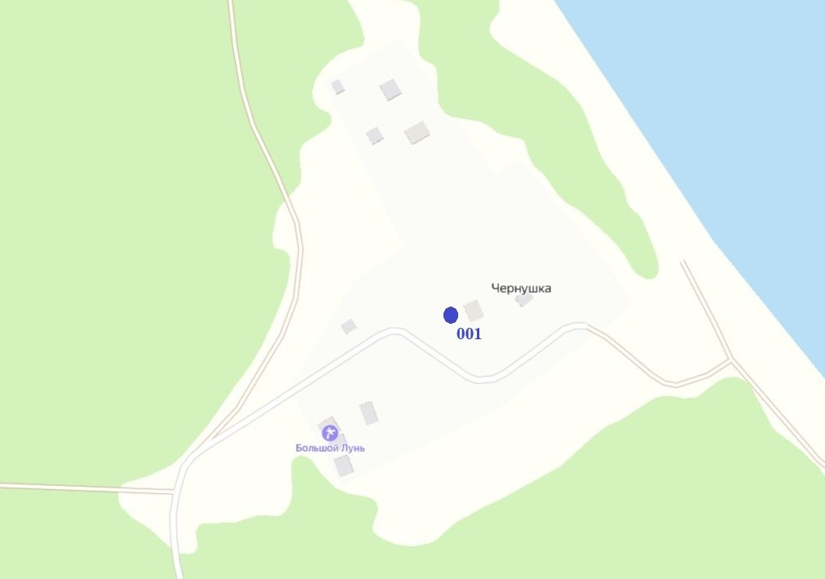

д. Степаново, ул. Молодежная, напротив дома № 5

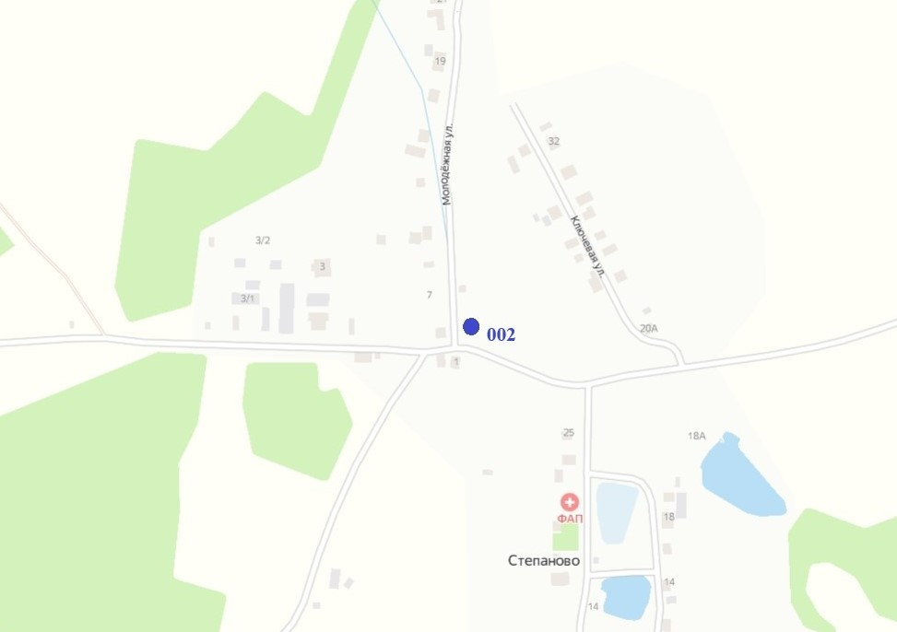

д. Опары, ул. Заречная, рядом с домом №18

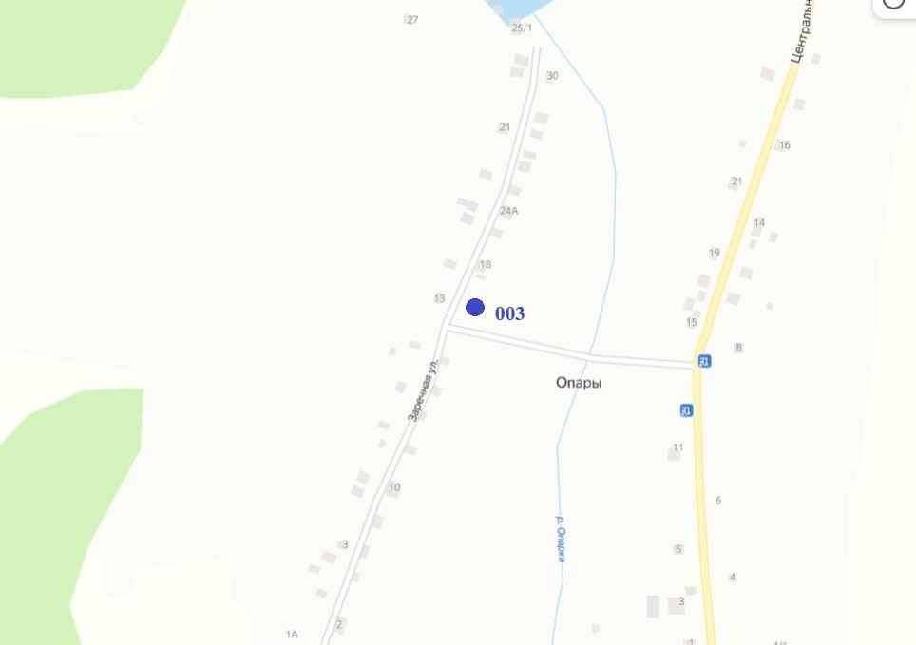

д. Дубовая, ул. Сосновая, напротив участка № 19

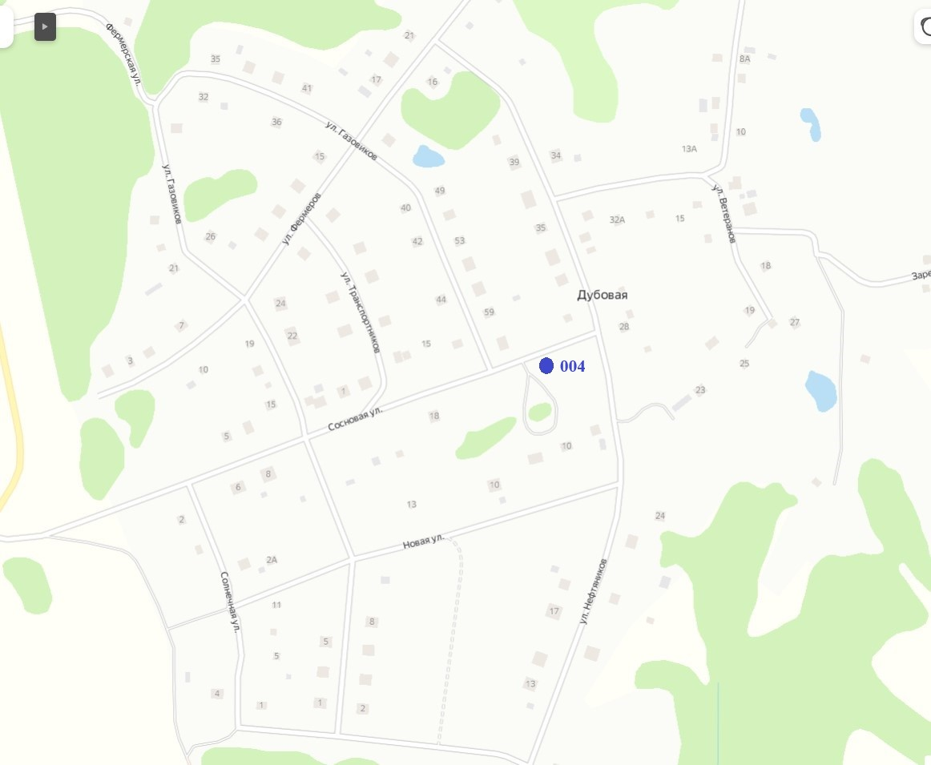

д. Нижняя Гарь, Балабановский пер.

